曾记赤伶音乐播放器教程
- 进入网站 点登陆 没注册的可以去注册（这里我就不展示）
- 添加一个播放器和一个歌单
- 去歌单点击添加歌曲（有三种渠道 qq音乐、酷狗音乐、网易云音乐）
- 添加歌曲 选网易云音乐 点击获取网易云音乐ld 去搜索 比如要添加歌曲（如你所想）
- 这歌曲全地址https://music.163.com/#/song?id=1931164308这歌曲ID（1931164308）

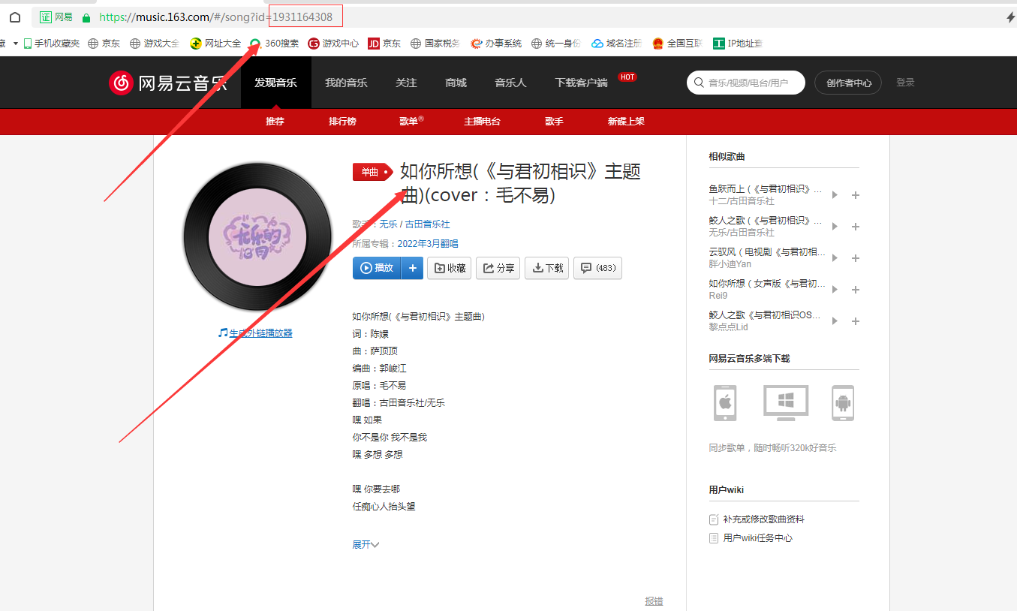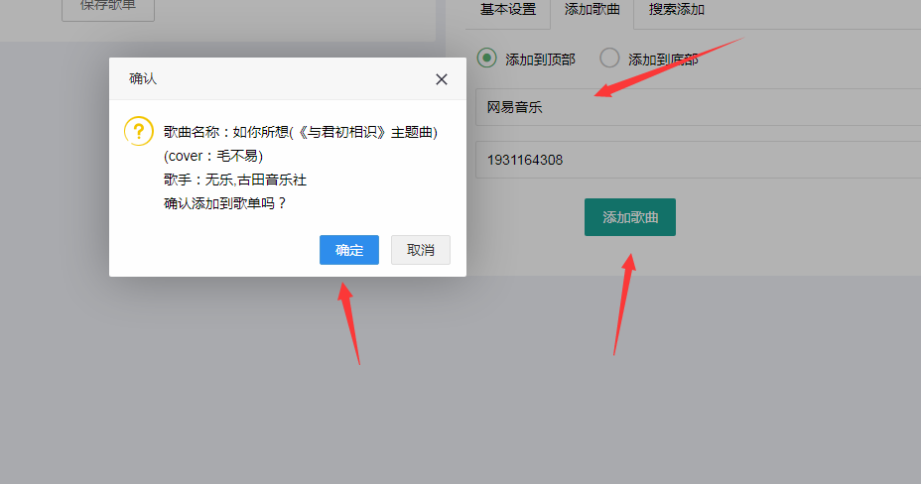

- 然后把ID复制然后粘贴上去 然后点击添加歌曲按钮 点击确认就可以 在保持歌单（不保存就没添加上）
- 点击播放器 添加歌单保存就可以了完成 可以点击加载测试 试试效果
- 再来说说qq音乐、酷狗音乐取ID 其他操作都是一样的
- 添加歌曲 选qq音乐 点击获取qq音乐ld 去搜索 比如要添加歌曲（如你所想）
- 这歌曲全地址https://y.qq.com/n/ryqq/songDetail/002kUhXx3MMI3E这歌曲ID （002kUhXx3MMI3E）

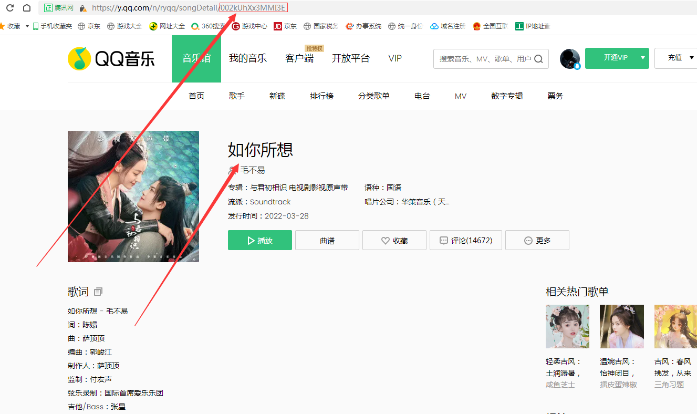
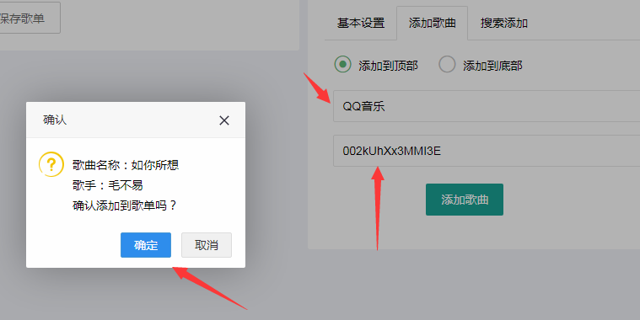
- 添加歌曲 选酷狗音乐 点击获取酷狗音乐ld 去搜索 比如要添加歌曲（如你所想）
- 这歌曲全地址https://www.kugou.com/song/#hash=AE835C00DB45020A47FD68B5167E5E4C&album_id=55889473这歌曲ID （AE835C00DB45020A47FD68B5167E5E4C）
- 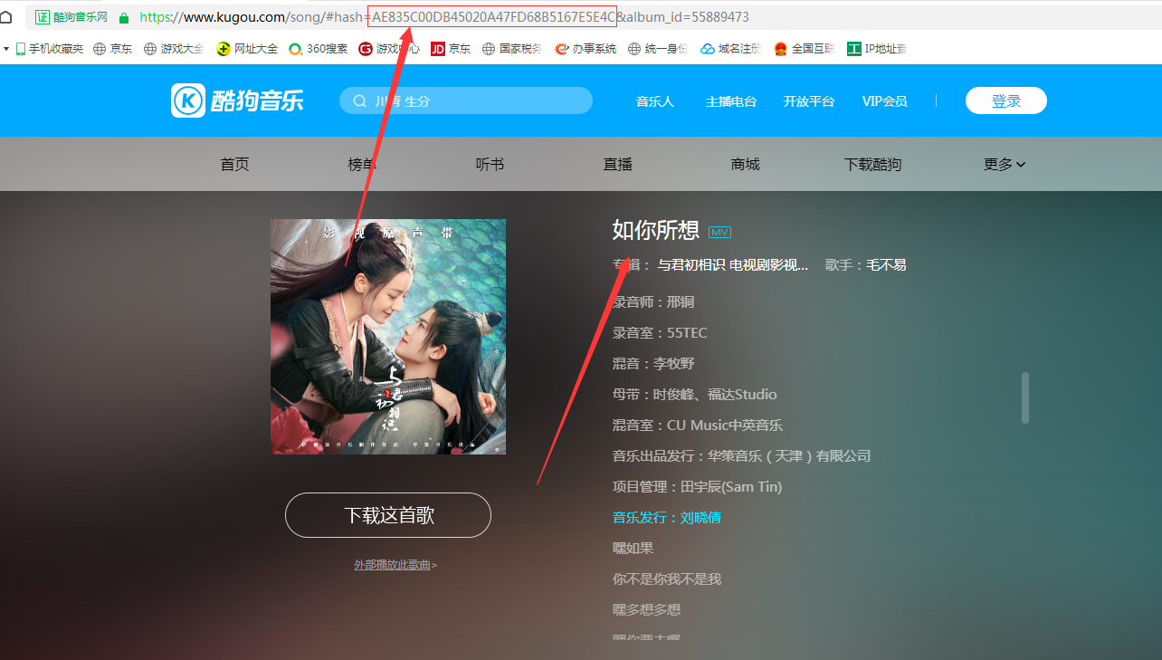
- 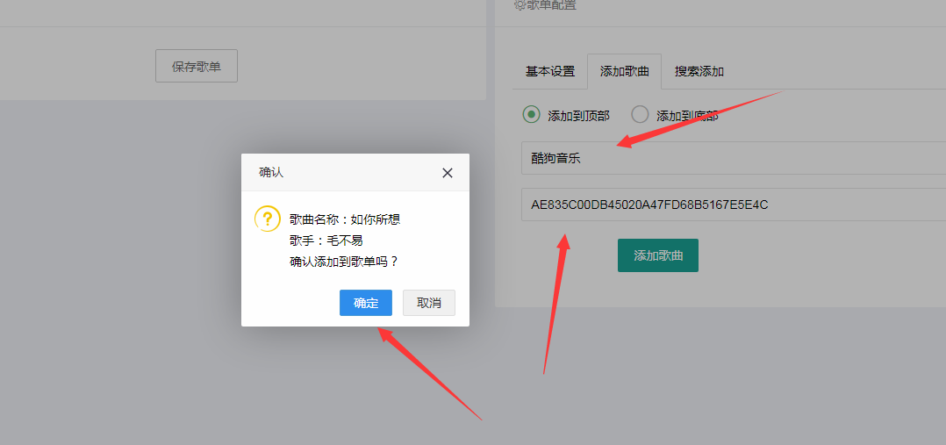
- 现在来说下播放器代码获取和使用·
- 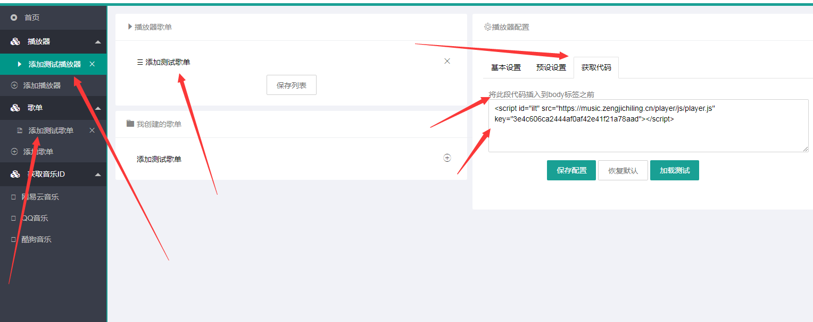
这就你的播放器代码（<script id="ilt" src="https://music.zengjichiling.cn/player/js/player.js" key="3e4c606ca2444af0af42e41f21a78aad"></script>）
下面我们去添加
找到你网站主页把这个代码放入（body标签之前）
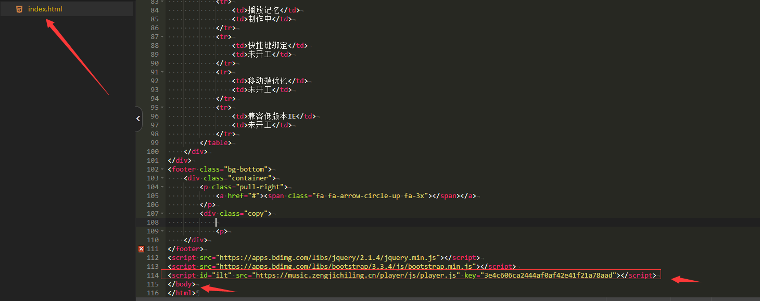
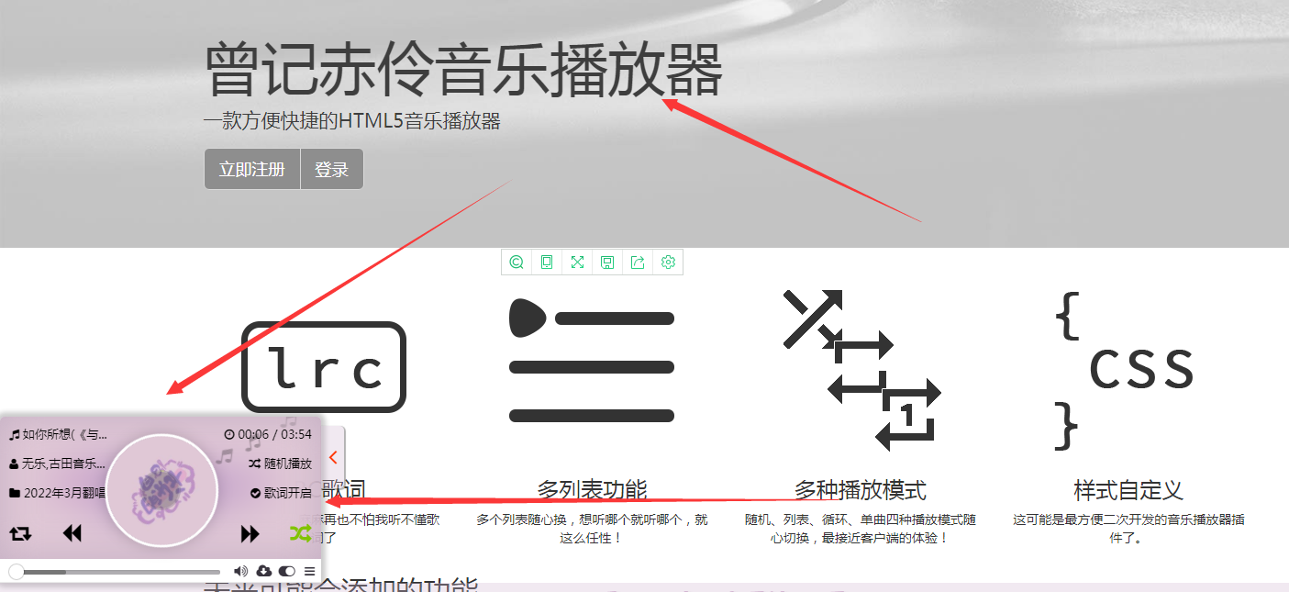
以上全部是由“曾记赤伶网络科技有限公司”制作如有任何 逆向、破解、盗版、页面剽窃都将侵犯我司著作权，必要时我司将追究个人或企业的知识产权侵权责任。

